 国培计划工作简报

2014第106期

主办：安徽师范大学 2014年12月24日

感受大师的风范
2014年12月21上午，国培留守儿童之家管理者全班同学倾听了北京大学心理系苏彦捷教授的“儿童心理理论及其应用”的报告。
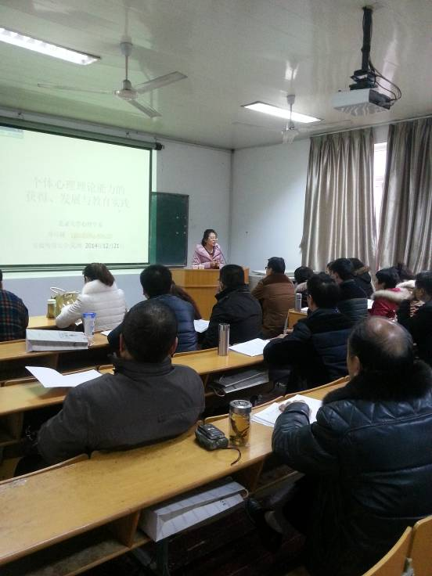
苏彦捷教授从“儿童心理发展规律”、“对儿童心理知识发展的探讨”、“中国儿童与国外儿童发展的差别”、“社会交互理论”等几个方面为我们作了精彩的阐释，给我们送来了一份滋养无比的“心灵鸡汤”。
报告让我们懂得了儿童发展规律，懂得了作为一名小学老师，要了解儿童心理发展的规律，从而因材施教，不能急于求成。对于儿童，最重要的不是去改变，而是去理解他们，理解个体之间的差异。这样才能更有效的去教育他们，并且会有惊奇的收获。懂得了“把自己当成别人、把别人当成自己，把别人当成别人、把自己当成自己”的诤言。苏教授的这次讲座，让我们学到了以前听都没有听过的儿童心理理论，对我以后的教学有了一个明确的方向和教好学生的信心。
我要感谢安师大，给了我一个学习交流的平台，我要感谢苏教授毫不吝啬的传授方法！让我在这个寒冷的冬天里被深深的温暖包围着！

一线教师的精彩
2014年12月21下午，我们有幸聆听了安徽师范大学附属中学谢莉老师的讲座“小学生人际关系辅导”。
谢老师的讲座主要分为四个方面：一是人际关系和人际关系辅导的概述；二是小学生人际交往的主要心理特点；三是小学生人际交往的常见心理；四是小学生人际交往的心理辅导策略。谢老师的亲和力，理论与实践相结合，都深深地吸引了我。
听过了谢老师的讲座，我们明白了，作为一名老师，他的作用不仅仅在于教会学生知识，更重要的是教会学生如何去人相处，如何去处理好人际关系，或者更通俗的讲法就是如何去做人。这里亲子关系就显得尤为重要，因为亲子关系的发展会让小学儿童的人际交往逐渐丰富起来，与同伴的交往也明显增多，与父母的关系从依赖开始走向自主，从对成人权威的完全信服到开始表现富有批判性的怀疑和思考。让我们与学生一起努力吧，让我们的学生处理人际关系不再是问题，让他们能健康的成长吧！

中小学生命教育教学实践与探索
2014年12月 23下午我们有幸聆听了江阴二中李昌林老师的讲座“中小学生命教育教学实践与探索”。
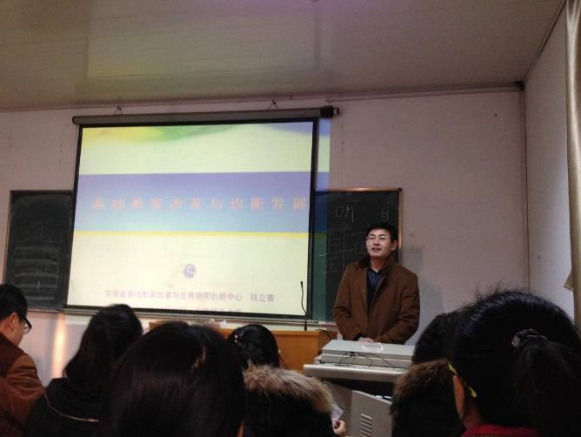
李老师的讲座主要分为三个方面：一是阐述生命的意义；如何去探索并认识生命的意义、尊重与珍惜生命的价值、热爱与发展个人独特的生命、活出天地人我共融共在的和谐关系。二是生命教育的目的；有一颗柔软的心、有积极的人生观、有一颗爱人的心、尊重自然并养成惜福简朴的生活态度、思考生死的问题、励志做文化人道德人追求生命的理想、具备成为世界公民的修养。三是生命教育的方向；人与我、人与人、人与环境、人与天。
李老师的讲座与众不同，他的教学方法深深的吸引了我们，在讲座中看了很多关于讲座的视频，让我在紧张的学习中又得到了放松。他很亲近，他语言和蔼，没有大师与普通教师的隔阂。听了李老师的讲座，我们懂得了从生活中提出生命的意义，也让我们明白了生命存在的意义与价值。听完李老师的讲座，让我们的心灵得到了一次升华，因为他也是在用生命给我们演示人生。

基础教育改革与均衡发展
2014年12月24日上午，安徽省基础教育改革与发展协同创新中心主任钱立青为“国培计划（2014）“——中小学骨干管理者短期集中培训项目小学留守儿童之家管理者班的学员们作了题为“基础教育改革与均衡发展”的报告。
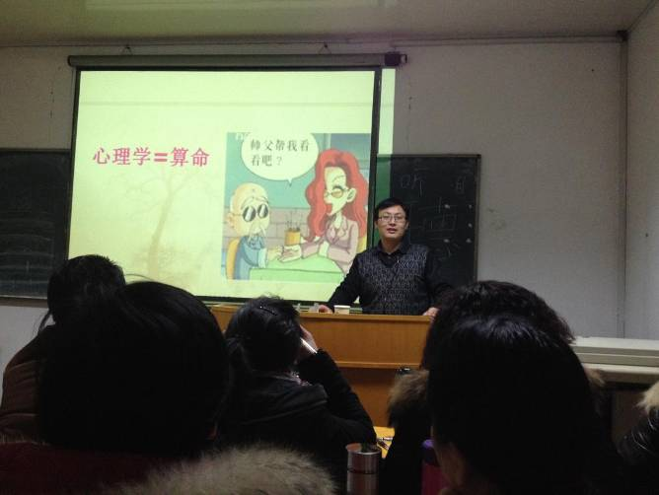
钱主任从全省基础教育发展的现状、基础教育改革发展的目标任务以及协同创新推进基础教育改革与均衡发展三方面作了精彩的阐释，让我们更加清新的了解了基础教育改革与均衡发展。钱主任首先通过一系列的数据向我们展示了我省基础教育发展的基本情况，通过数据我们了解了当前的基础教育发展可能向农业转移人口市民化、城市出现资源不足、学校学位紧张、农村出现了学生数量下降、学校渐而空心化等方面转化。通过钱主任的详细叙述，我们又了解到了基础教育改革发展的目标任务：一是进一步加快发展学前教育，二是进一步均衡义务教育发展，三是进一步改革教育体制机制，四是进一步推进基础教育信息化，五是深化课程改革，提高教育质量。最后，钱主任为我们介绍了我省对基础教育改革与均衡发展所做的一系列活动。
在课上学员们还和钱主任就我们目前在教育教学上遇到的问题进行了充分的交流，我想这样的交流在我们培训中不会仅有一次，正是这样的交流会使我们和名师、专家们碰撞出更多的火花。

报 送：教育部项目办、省教育厅项目办

